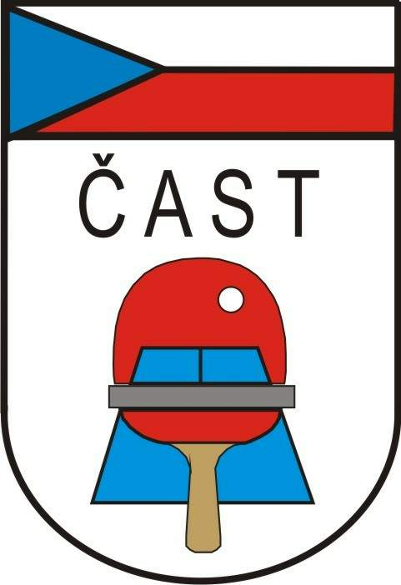
Česká asociace stolního tenisu
Komise rozhodčích

160 17 Praha 6, Zátopkova 100/2

Věc: delegace rozhodčích na finále extraligy mužů

Finále EXTRALIGY mužů 2013

Termín:

Po 3.6.2013 18.00 Sokol Králův Dvůr - SF SKK El Niňo Praha
Út 4.6.2013 18:00 Sokol Králův Dvůr - SF SKK El Niňo Praha

Vrchní rozhodčí : KAFKA Pavel

Rozhodčí : BOHMSKÝ Petr
VÍTEK Jasef

Odměny, stravné a cestovné dle platných Směrnic ČAST.

Předepsaný úbor : tmavomodré sako, sv. modrá košile, kravata / ČAST /,šedé kalhoty,
lehká společenská obuv /mokasíny/, odznak rozhodčího (ČAST).

